1 класс
Послебукварный период
Промежуточный контроль
Вариант Б.

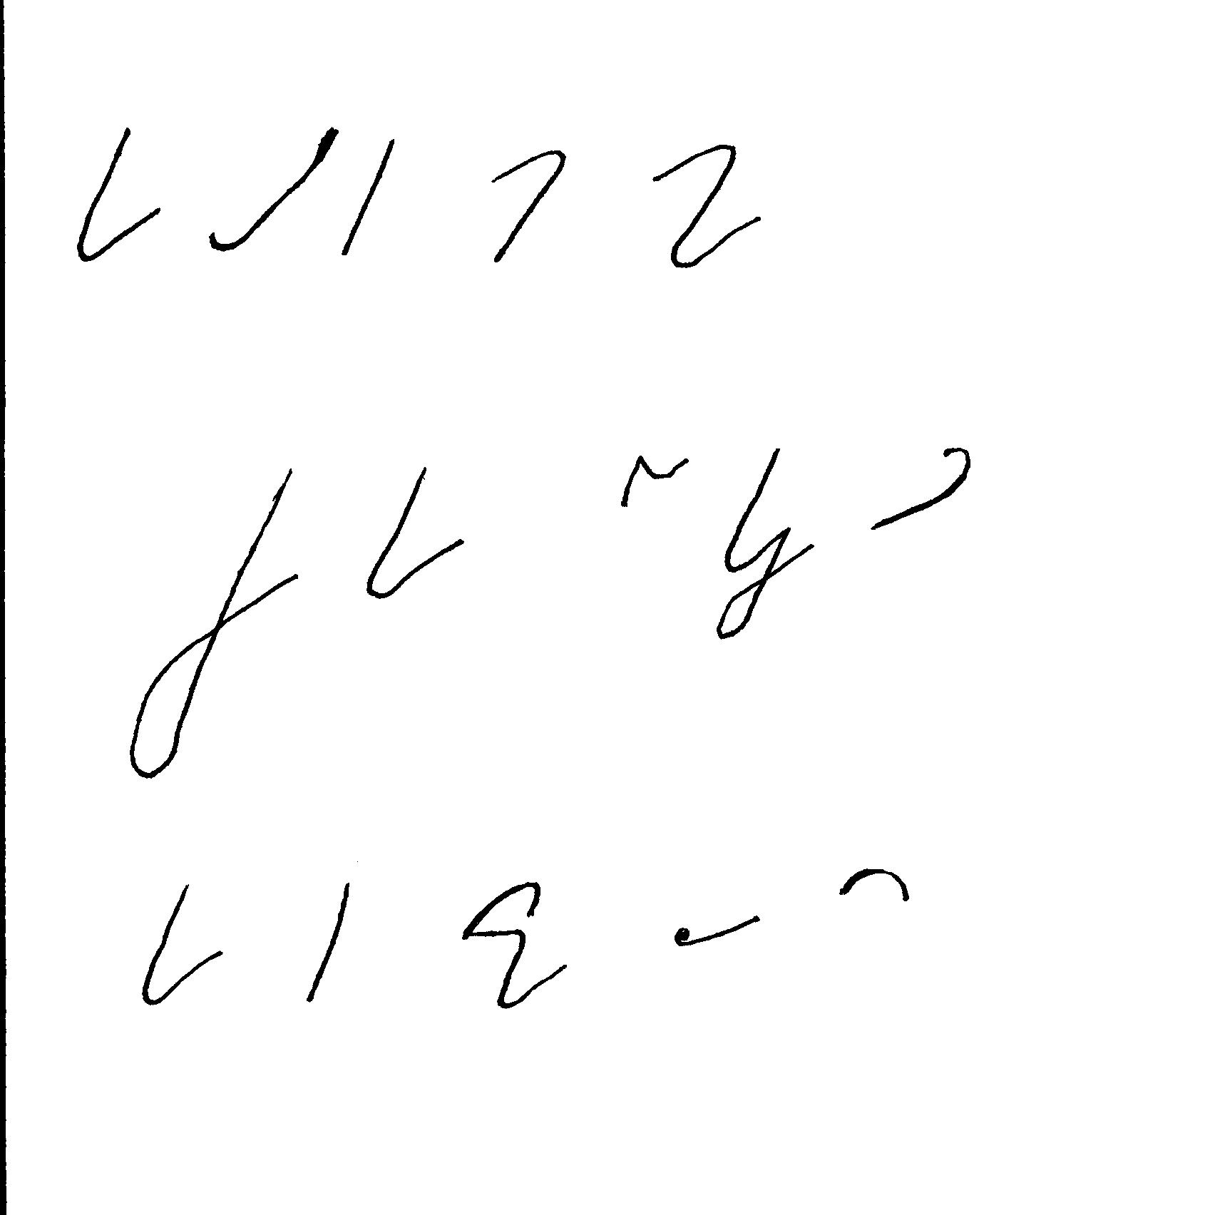
Задание №1
Составь из предложенных элементов буквы.
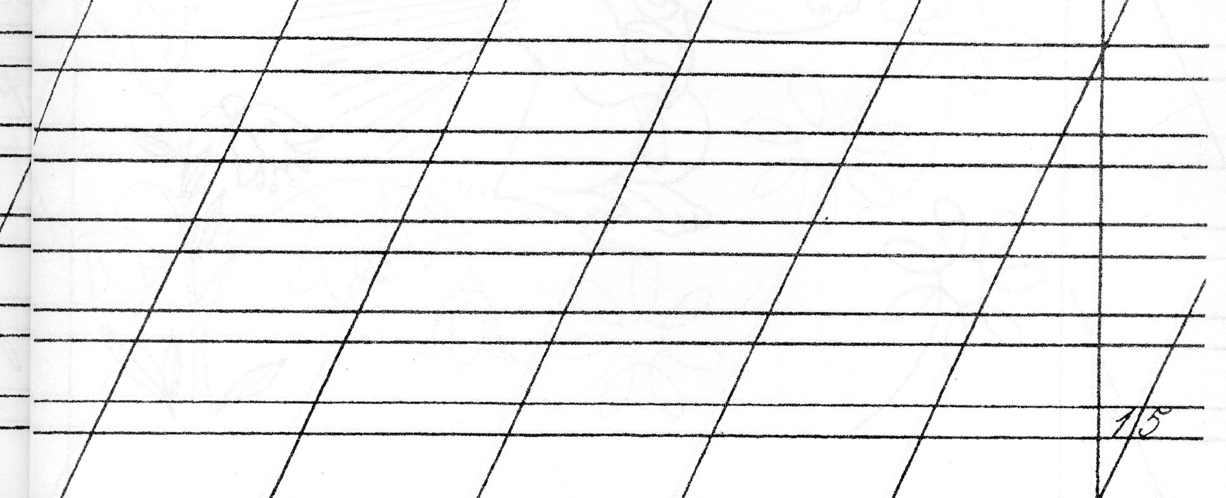

Задание №2

Прочитай слова, какие буквы в них пропущены?
Составь из слов предложение и запиши его.

Дети, собирать, пришли, рощ…, в, ландыш….

Задание №3
Прочитай слова и выполни задания:
марка, крапива, мел, зубр, мячик, люстра, мышка, туфелька, окна, азбука ;мыши, юла.
- подчеркни буквы, которые указывают на мягкость согласных звуков

- выбери слова, которые имеют ударный звук [а], выпиши их, раздели на слоги, выдели ударный слог, подчеркни гласные

- выпиши слова, в которых все согласные звуки твердые

- найди слова по данным схемам

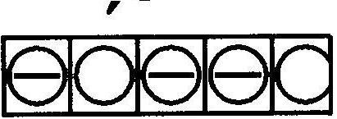

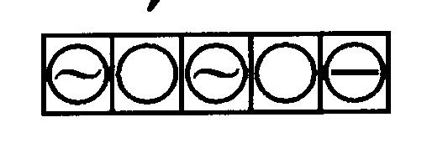

Задание №4
Запишите под диктовку предложения.

